Ponedjeljak, 17. 1. 2022.

1. sat Hrvatski jezik
4. sumativno vrednovanje ( nakon učenja slova D)

2.sat Matematika
Računanje na brojevnoj crti

MATEMATIKA: Računanje na brojevnoj crti – usvajanje novih sadržaja
UVODNI DIO
- Riješi zadatak u uvodnom dijelu udžbenika str.72. pod naslovom ZNAM.
- Danas ćemo naučiti kako se pomoću brojevne crte može lakše računati.

SREDIŠNJI DIO
- Pogledaj kako nam brojevna crta može pomoći u računanju.
racunanje_na_brojevnoj_crti.ppsx
- Promotri ilustraciju na 72. stranici udžbenika:
Na brojevnoj crti zbrajamo tako da se pomičemo udesno, a oduzimamo tako da se pomičemo ulijevo.
- Kad broju pribrajamo ili oduzimamo nulu, ne pomičemo se po brojevnoj crti već ostajemo tamo gdje smo i bili.

- Riješi zadatke iz udžbenika na 73. stranici.

ZAVRŠNI DIO
- Otvori poveznicu i provjeri znanje:
https://www.e-sfera.hr/dodatni-digitalni-sadrzaji/323cba83-58c0-49a5-9b61-6e9a4682f3ed/ (provjeri znanje)

- Domaća zadaća- zbirka zadataka, 60. stranica

Zapisati u bilježnicu:

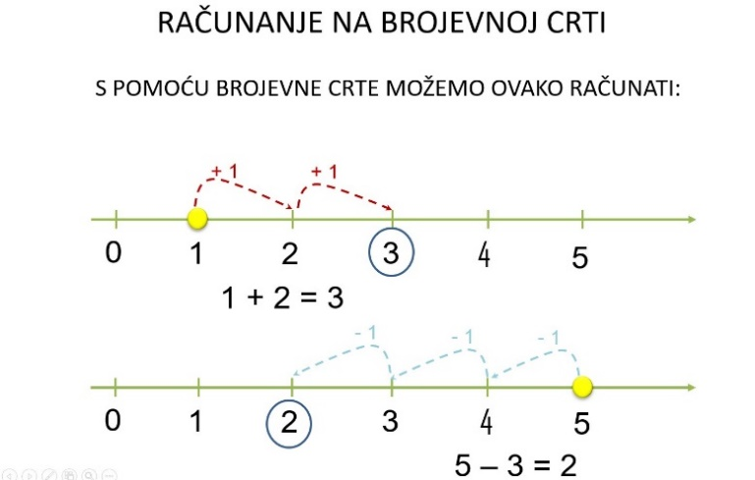

3. sat Tjelesna i zdravstvena kultura
Uvodni dio
Pleši Hoki poki i zapjevaj! https://www.e-sfera.hr/dodatni-digitalni-sadrzaji/3d689d93-eee1-4027-bd2c-149d2795132c/

Glavni dio
Zamoli roditelje da ti pomognu pri izvođenju sljedeće vježbe.
Upor za rukama osloncem nogama na povišenju
Pogledaj objašnjenje izvođenja vježbe. https://www.youtube.com/watch?app=desktop&v=VDndWuiHEEE
Pokušaj ovako:
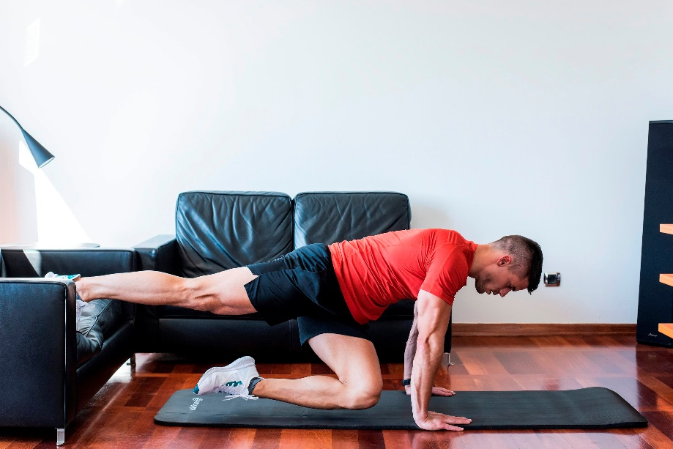
Laktovi moraju biti pruženi, a leđa ravna. Bravo!
Jesi li uspio/uspjela izvesti vježbu pravilno:
- „Jesam.“ – uzručiti
- „Uglavnom jesam.“ – predručiti
- „Uglavnom nisam.“ – ruke uz tijelo.
Zamoli tatu, brata ili nekoga od ukućana da odigrate nogomet. Ako to vremenske prilike dozvoljavaju i imaš vanjski prostor za korištenje.
Ako ne, u dogovoru s ukućanima, vodi nogometnu loptu oko namještaja i kroz sobu. Pazi da ne napraviš štetu, kontroliraj loptu!

Završni dio
Vodite loptu kroz labirint!
Sve što ti je potrebno su loptice za ping pong, hrpa knjiga ili kutija i par slamki.
Rasporedi kutije i knjige da čine labirint. Neka svatko od ukućana ima svoju lopticu. Služeći se slamkom kojom udaraš po loptici i uspješno prolaziš kroz labirint. Onaj koji to učini u najkraćem vremenu pobjeđuje.

